

Fundamentos de C#

Exercícios Propostos

Objetos e Elementos Estáticos

www.softblue.com.br

# Exercício

Crie classes que representam as figuras geométricas: *Triangulo*, *Quadrado*, *Circunferencia* e *Trapezio*. Cada uma destas classes deve ter um método para calcular a sua área, com a seguinte assinatura: *double CalcularArea()*.

Perceba que o método *CalcularArea()* não recebe parâmetros. Portanto todos os dados necessários devem ser armazenados no objeto da classe em fields, para depois serem utilizados pelo método.

As fórmulas para o cálculo da área são as seguintes:

|  |  |  |
| --- | --- | --- |
| **Figura** | **Fórmula** | **Elementos da Fórmula** |
| Triângulo | $$A=\frac{b ×h}{2}$$ | **b** = base **h** = altura |
| Quadrado | $$A= l^{2}$$ | **l** = lado |
| Circunferência | $$A=π×r^{2}$$ | **r** = raio |
| Trapézio | $$A=\frac{(B+b)}{2}×h$$ | **B** = base maior **b** = base menor **h** = altura |

**Dica**: O valor de $π$ pode ser obtido através da chamada *Math.PI* no C#.

# Exercício

Desenvolva um sistema escolar para cálculos de médias. Ele é composto pelas seguintes classes:

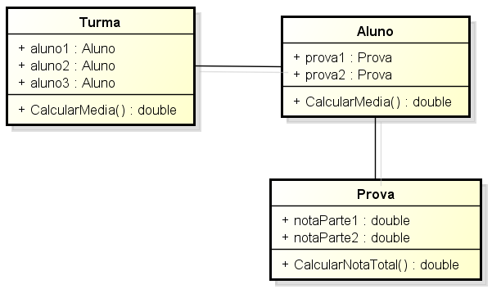

Uma turma é composta por três alunos. Cada um dos alunos realizou duas provas, onde cada prova possuía duas partes. Observe uma descrição sobre o que cada método faz:

|  |  |  |
| --- | --- | --- |
| Classe | Método | Descrição |
| *Turma* | ***CalcularMedia()*** | Calcula a média da turma. A média é calculada utilizando a média de cada aluno da turma. |
| *Aluno* | ***CalcularMedia()*** | Calcula a média do aluno. A média é calculada utilizando a nota total das duas provas realizadas por ele. |
| *Prova* | ***CalcularNotaTotal()*** | Calcula a nota total da prova. Esta nota é data pela soma das notas das partes 1 e 2. A nota total não pode ultrapassar 10.0. |

Crie uma aplicação que instancia a turma, os três alunos e as duas provas para cada aluno. Defina também notas para as provas. A aplicação deve mostrar mensagens informando a média de cada aluno e a média geral da turma.

Para a definição das notas, utilize as seguintes informações:

|  |  |  |  |
| --- | --- | --- | --- |
| **Aluno 1** | Prova 1 | Nota Parte 1 | **4.0** |
| Nota Parte 2 | **2.5** |
| Prova 2 | Nota Parte 1 | **1.0** |
| Nota Parte 2 | **7.0** |
| **Aluno 2** | Prova 1 | Nota Parte 1 | **6.5** |
| Nota Parte 2 | **3.5** |
| Prova 2 | Nota Parte 1 | **0.0** |
| Nota Parte 2 | **3.0** |
| **Aluno 3** | Prova 1 | Nota Parte 1 | **5.0** |
| Nota Parte 2 | **4.0** |
| Prova 2 | Nota Parte 1 | **6.0** |
| Nota Parte 2 | **1.5** |